教学改革项目管理系统
（教师用户）

用
户
手
册

目 录

一、 登录系统 3
二、 填写和提交项目申报资料 3
三、 查看申报项目评审状态 11

登录系统
- 打开学校网站首页（网址：http://www.gpnu.edu.cn），点击右上角“数字校园”链接，点击左上角“政务管理”栏中的“教学改革项目管理系统”链接，进入系统首页。
- 在系统首页左侧“用户登录”区中输入个人用户登录信息（默认用户名为本人身份证号码，密码预设为123456）
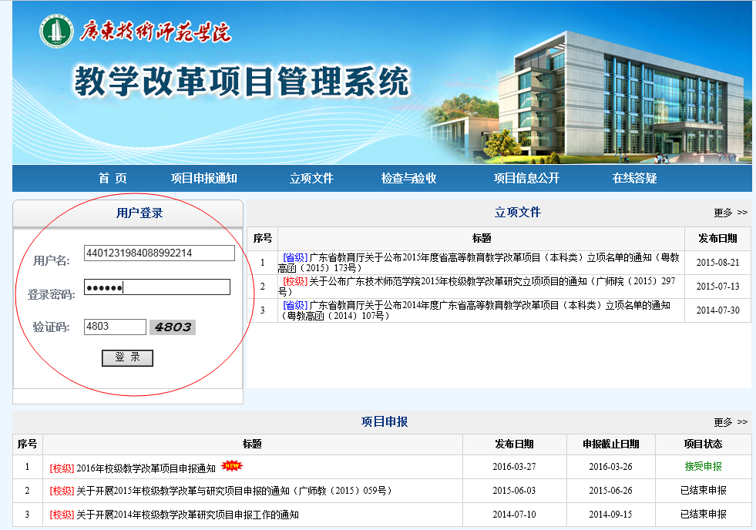

填写和提交项目申报资料
- 登录系统后，在首页中间“最新项目申报公告”区将列出最近三次的项目申请公告，如下图所示：
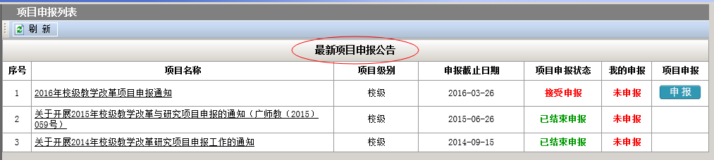
- 点击申报公告校中对应项目的“申报”按钮，即可进入项目申报填写流程，首先填写“项目基本信息”，如下图所示，填写后点击“提交保存”按钮，提交完成后点击“进入下一步”按钮。
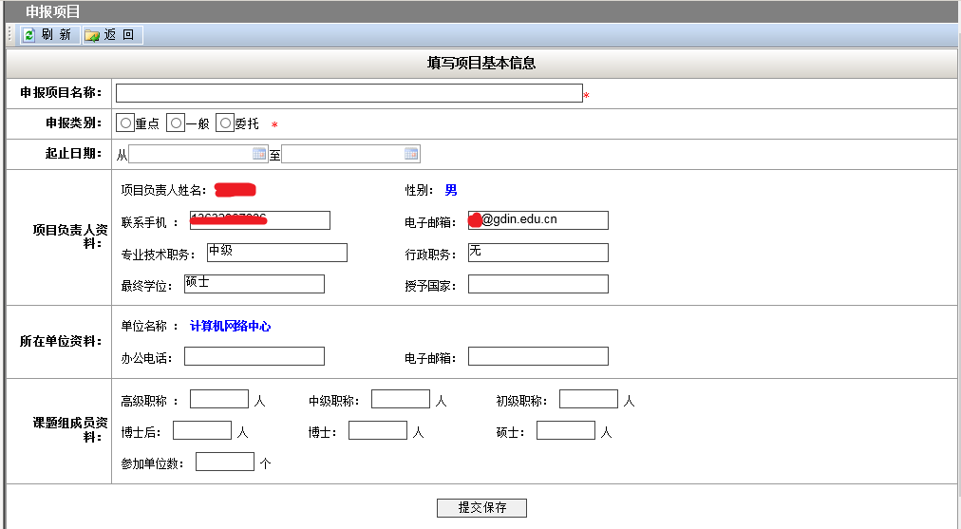
- 填写“主要教学工作简历”：点击“添加”按钮，填写一项工作简历，如下图所示：
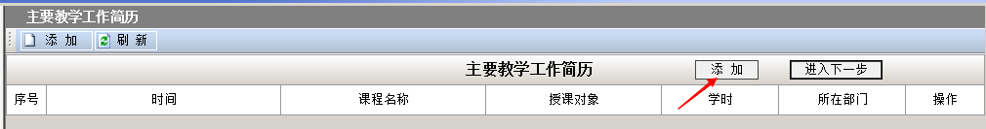
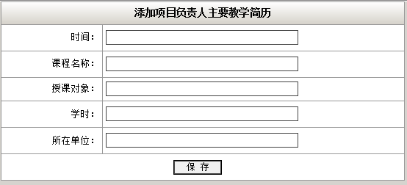
填写后点击“保存”按钮，保存该项教学经历，若需要继续添加，重复以上步骤，直至完成教学简历填写。填写完后点击“进入下一步”按钮。如下图：
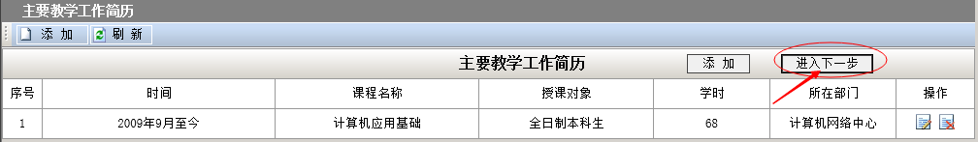
- 填写“主要教学改革和科学研究工作简历”：点击“添加”按钮，填写一项工作简历，如下图所示：
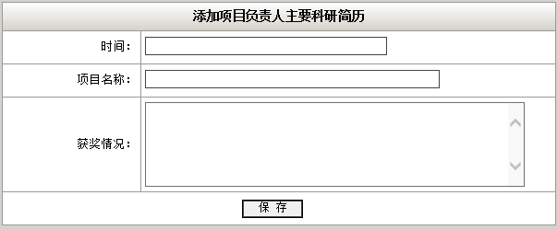
填写后点击“保存”按钮，保存该项科研经历，若需要继续添加，重复以上步骤，直至完成科研简历的填写。填写完后点击“进入下一步”按钮。如下图：
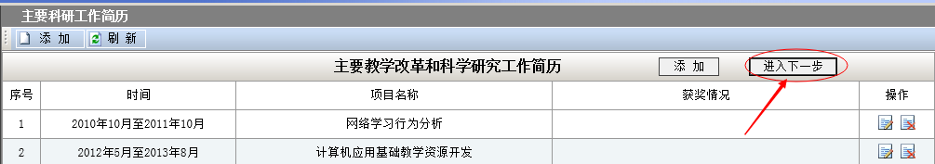
- 填写“项目组主要成员表”： 点击“添加”按钮，填写一项一个项目成员资料，如下图所示：
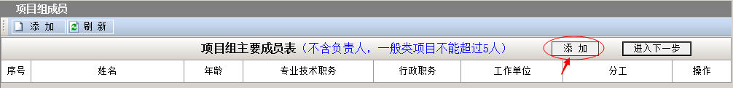

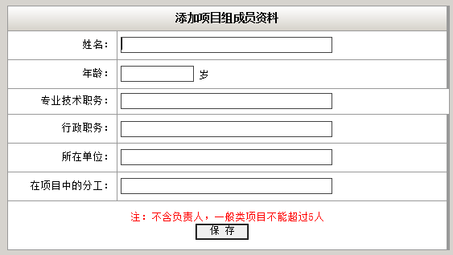
添加完成项目成员资料后，点击“进入下一步”按钮。
- 填写“立项依据”：在立项依据栏中填写相关内容，如下图所示。填写完成后点击“提交保存”按钮。
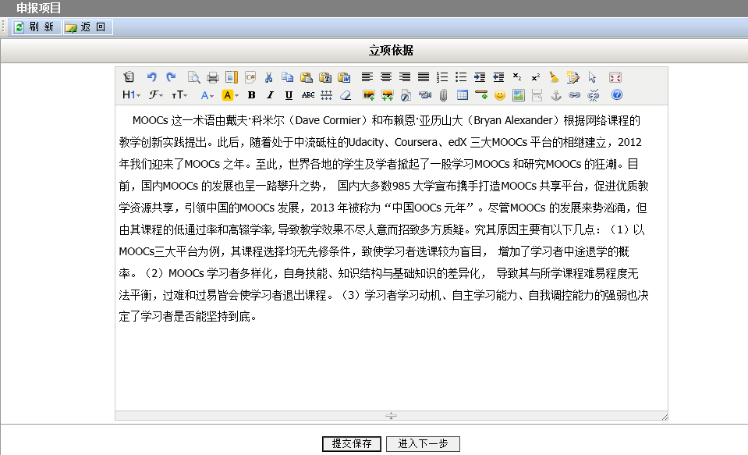
- 填写“项目实施方案及实施计划”：本栏需要填写“1.具体改革内容、改革目标和拟解决的关键问题”、“2.实施方案、实施方法、具体实施计划（含年度进展情况）及可行性分析”、“3.项目预期的成果和效果（包括成果形式、预期推广、应用范围、受益面等）”、“4.本项目的特色与创新之处”四项内容，填写完毕后点击“提交保存”按钮。
- 填写“教学改革基础”：本栏需要填写“1.与本项目有关的教学改革工作积累和已取得的教学改革工作成绩”和“2.项目负责人和项目组成员所承担的教学改革和科研项目情况”两项内容，填写完成后点击“提交保存”按钮。
- 填写“经费预算表”：点击“添加”按钮进入经费预算添加界面，每次只添加一项，若有多项，须多次添加，完成后点击“进入下一步”按钮。
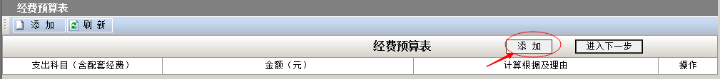
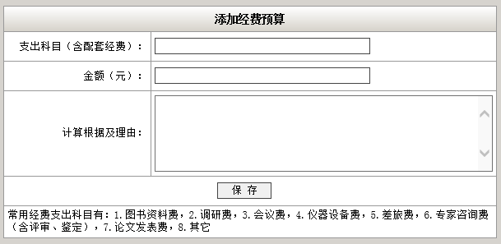
- 上传项目申报材料：在这一项中主要是上传与申报项目相关的支撑材料，如已取得的科研成果证明材料、获奖证明材料等，请注意把材料转换为pdf格式上传（可把材料扫描或拍照后存入到Word文档，然后再另存为pdf格式文件）,若没有支撑材料可不上传。
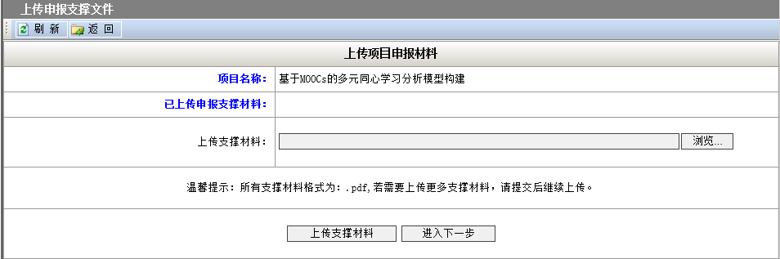
- 申报书预览及提交：在本栏中，用户可以预览本人填写的申报书内容，同时系统自动检查申报书各项内容是否填写，如下图所示。
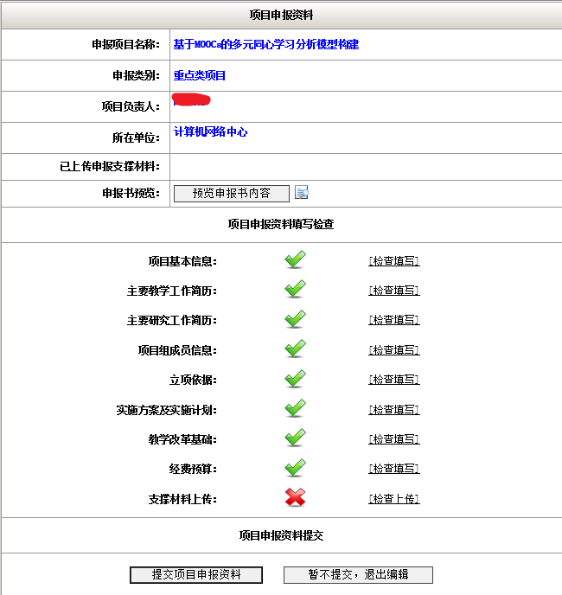
点击“预览申报书内容”按钮，可在弹出的页面中查看已填写的申报书详细内容，如下图所示：
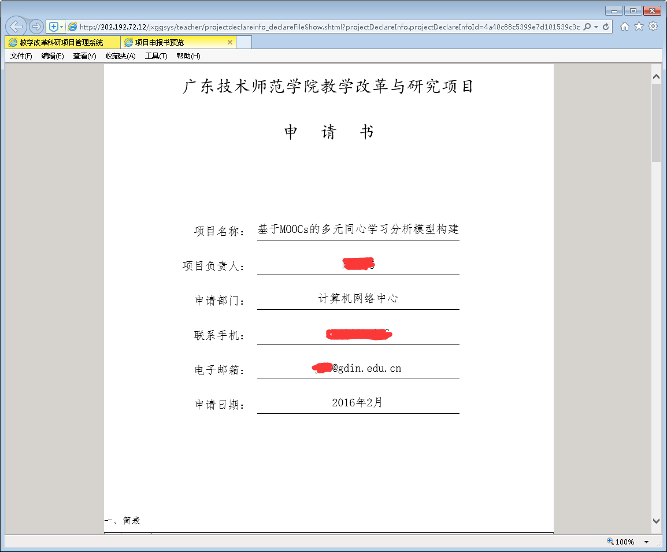
用户也可通过点击左侧导航菜单中对应的链接，返回检查申请书各项内容的填写情况，如下图所示：
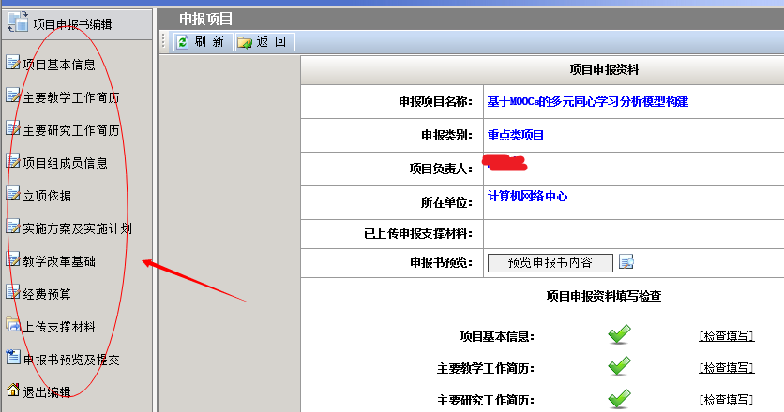
申报书各项检查填写完成后，在 “申报书预览及提交”页面中点击“提交项目申报资料”按钮，完成申报资料的提交（注意：申报材料提交后将不能再修改申报书内容，若确实有需要修改且在申报期限内，可通过本单位的管理员返回修改。）。若暂时不提交，可点击“暂不提交，退出编辑”按钮，退出申报书的编辑。

查看申报项目评审状态
- 申报资料提交后，可在系统后台首页“我已申报的教改项目栏”中点击相应项目的“查看”链接，查看项目的评审状态，如下图所示。
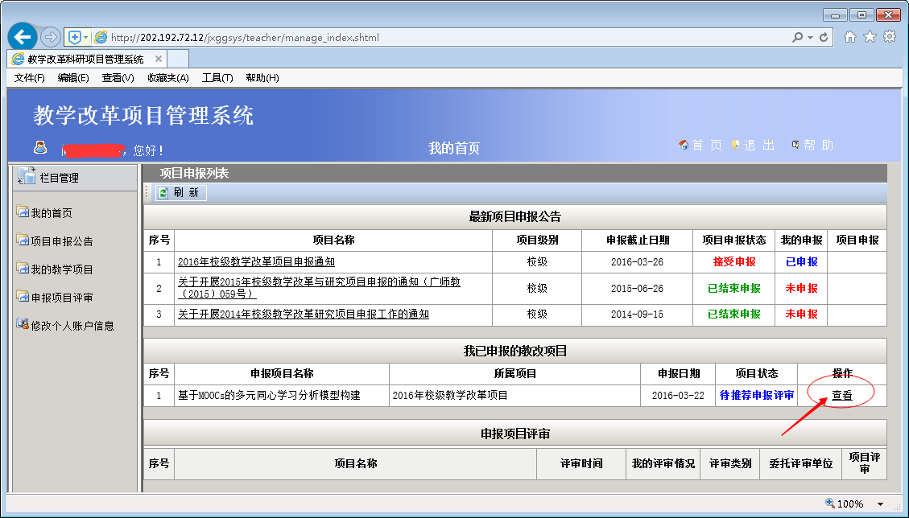
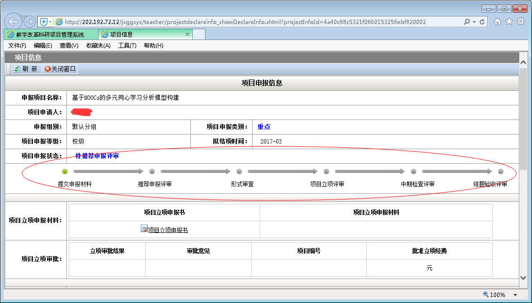
在项目申报信息页面底部的“项目申报操作记录”栏中，列出了对项目申报资料的操作日志，如下图所示。
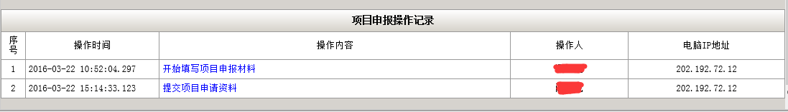

项目评审
- 若教师用户被有关单位选为某个项目的评审专家后，教师用户可在系统后台首页的“申报项目评审”区中看到本人需要评审的项目，如下图所示：
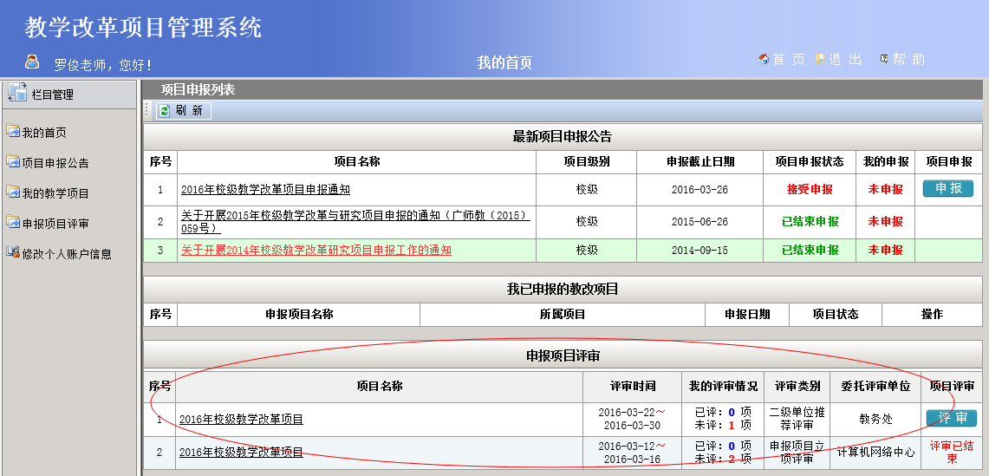
- 若某项评审处在可评审期限内，则在对应的“项目评审”栏显示 “评审”按钮，点击该按钮即可进入待评审项目列表页，如下图所示。
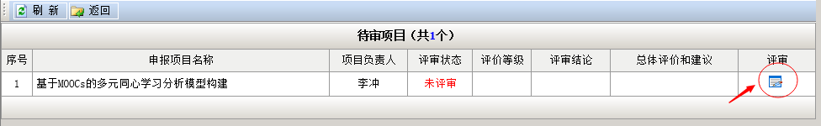
- 点击申请项目对应的“评审”图标，进入对该申报项目的评审页面，如下图所示。
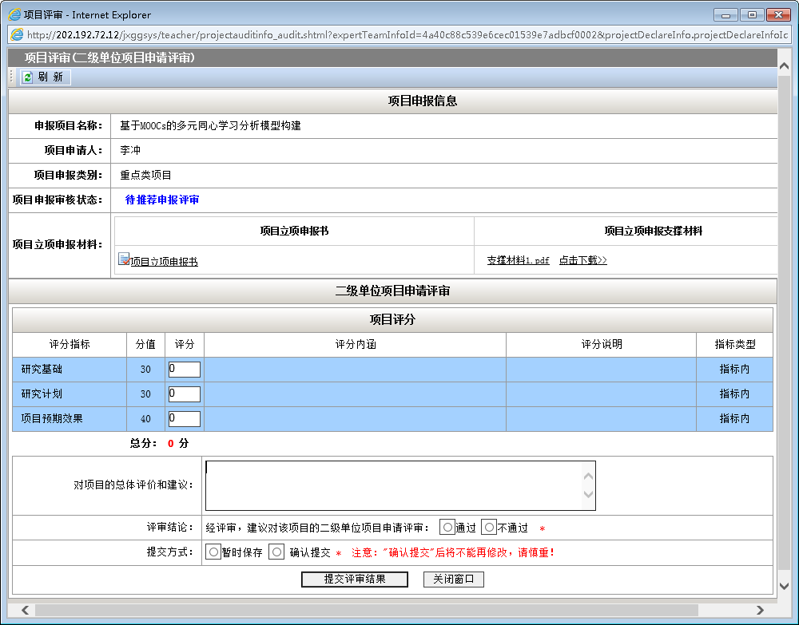
- 在“项目评分”区域中给相应的评分指标打分，填写项目评价，选择评审结论后，点击“提交评审结果”按钮，完成该项目的评审，如下图所示。
